2015～2016学年度第一学期阶段性质量调研
八年级物理试题
2015.11
一、选择题（共30分，每小题2分．下列各题给出的四个选项中，只有一个选项是最符合题意的，请将正确答案前的序号填写在下列表格中）
题号 | 1 | 2 | 3 | 4 | 5 | 6 | 7 | 8 | 9 | 10 | 11 | 12 | 13 | 14 | 15
答案
1．小明朗读课文时声音太小，离他较远的同学听不清楚，老师请他声音再大一点．这里的“声音大一点”指的是声音的
A．音调 B．响度 C．音色 D．频率
2．下列关于鼓声的说法正确的是
A．鼓声主要是靠大地传入人耳的 B．鼓声是由鼓面振动产生的
C．鼓面振动幅度越大，鼓声的音调越高 D．鼓面振动频率越高，鼓声的响度越大
3．随着科技的进步和生活水平的日益提高，人们主动利用科技知识改善生活环境的意识逐渐增强．如图所示的四幅图片场景，是人们应用物理知识改善生活环境的几种做法，其中主要是用来降温的是
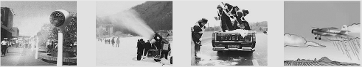
A．景区喷雾 B．人造雪景 C．撒盐融雪 D．人工降雨
4．江苏首条彩色公路亮相无锡环太湖公路十八湾路段，此路段在平面交叉口、人行横道线、下坡拐弯等处铺设3CSS彩色防滑材料，用三维彩色图案取代了白色的减速线．当夜晚汽车尾灯发出的红色光线照射到有红、黄、绿三种颜色的路面上时，我们看到的颜色分别是
A．红、黄、绿 B．绿、黄、红 C．红、黑、黑 D．黄、绿、红
5．如图，将正在发出声音的音叉放入水中，能观察到音叉周围溅起许多水花．这说明
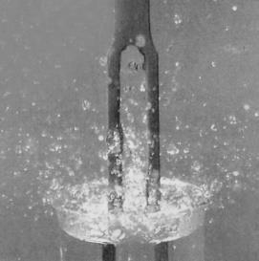
A．声波具有能量
B．发出声音的音叉在振动
C．声音从空气传入水中响度会变大
D．声音从空气传入水中速度会变小
6．火箭在大气中飞行时，它的头部跟空气摩擦发热，温度可达几千摄氏度．在火箭上涂一层特殊材料，这种材料在高温下熔化并且汽化，能起到防止烧坏火箭头部的作用，这是因为
A．熔化和汽化都吸热 B．熔化和汽化都放热
C．熔化放热大于汽化吸热 D．熔化吸热大于汽化放热
7．夏季的清晨，常州红梅公园的河面上经常飘着淡淡的白雾，如图所示．
这些“白雾”的形成所对应的物态变化是
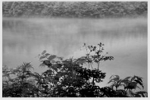
A．升华 B．凝华
C．汽化 D．液化
8．在硬纸板上挖一个尺寸约为1cm，形状为“∆” 的小孔，让太阳光垂直射到小孔上，当纸板和地面相距约1m时，在地面上能观察到一个亮斑，其形状是
A．“▲”形的 B．“▼”形的 C．“■”形的 D．“●”形的
9．如图是常州地区某天天气预报的信息图片，关于图片中信息的解释正确的是
A．预报的最低气温读作“摄氏零下1度”
B．全天气温不会高于2℃
C．雪的形成过程中会放出热量
D．雨的形成是汽化现象
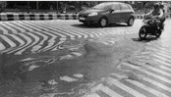
10．2015年5月26日，印度出现罕见高温天气，首都马德里的一条道路上的沥青被烤化，斑马线变得扭曲模糊，如图所示．关于这个情景的说法正确的是
A．沥青被烤化属于熔化现象
B．沥青被烤化时温度保持不变
C．沥青属于晶体
D．沥青被烤化过程放热
11．在下列“温度随时间变化”的图像中，能反映非晶体凝固特点的是
温度/℃
时间/min
温度/℃
温度/℃
温度/℃
时间/min
时间/min
时间/min
A
B
C
D
O
O
O
O
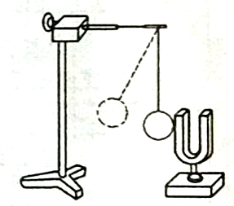
12．如图所示，小明将悬挂的轻质小球紧靠音叉，用小锤轻敲和重敲音叉时，小球弹开的角度不同．比较角度的大小是为了探究
A．声音产生的原因
B．响度和振幅的关系
C．音调和频率的关系
D．声音的传播是否需要时间
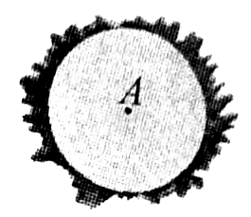
13．2015年1月，科学家在南极洲发现一个陨石凹坑，形状如圆形平底锅，如图所示．小明在圆心A点大喊一声，经过6s听到回声．设空气中声速为340m/s，圆形凹坑的直径为
A
A．510m B．1020m
C．2040m D．4080m
14．如图所示是借助同一台仪器显示的不同声波的波形图，下列说法正确的是
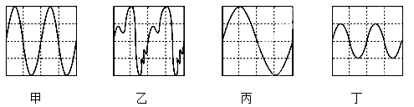
甲 乙 丙 丁
A．甲、乙的音调和响度相同 B．甲、丙的音调和音色相同
C．乙、丁的音调和音色相同 D．丙、丁的音色和响度相同
15．如图，把装有水的酒杯放在桌上，用润湿的手指摩擦杯口边缘使其发声，改变水量发现发出的声音不同．对此同学们提出四个问题，其中较有价值且可探究的问题是
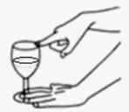
A．手指摩擦为什么能使杯发出不同声音?
B．声音是由水振动产生的吗?
C．音调和手指摩擦杯口边缘的快慢有关系吗?
D．音调和水量多少有什么关系?
二、填空作图题（共26分，每空格1分，每图2分）
16．在公共场所“轻声”说话是文明的表现，这里的“轻声”是指声音的 ；“闻其声而知其人”主要是依据讲话人的 来分辨．
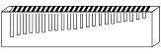
17．小明在研究口琴的发声原理时, 拆掉了口琴外壳, 发现在气孔边分布着长短、厚薄都不同的一排铜片，如图所示．吹口琴时，在气流的冲击下，铜片振动，发出声音．对不同气孔吹气，改变了声音的 ；在同一气孔处用不同的力度吹气，改变了声音的 ．
18．据《扬子晚报》报道，江苏省拟推出和谐配乐版广场舞．广场舞的音乐声是由音箱中的纸盆 产生，经 传播到人耳．音乐声过大就成为噪声，有关人士建议，有条件的地区，可以关掉音箱，改用蓝牙耳麦接受信号，关掉音箱是在 处控制噪声．
- 夏天，从冰箱中取出饮料瓶，可观察到瓶子表面有许多小水珠，擦干后很快又形成．小水珠形成过程中发生的物态变化是 ；南极地区年平均气温是-25℃，降水量很小，但这里的空气却很湿润，这是由于冰发生了 现象（填物态变化的名称），在这个过程中，冰需要 （吸热/放热）．
20．某品牌空调器使用的是新型制冷剂R600a，它是一种对臭氧层破坏较小、极容易汽化又容易液化的物质，它在室内汽化时吸热，在室外液化时 ．压缩机通过使制冷剂不断发生液化和汽化，将室内的热能搬至室外，制冷剂在室外液化的方式是 （降低温度/压缩体积）．
21．为防止结冰，下雪后的路面经常洒盐，这是因为加盐后，水的凝固点会 ；在锅中隔水蒸菜，打开锅盖时，看见锅中的水在沸腾，但浮在水面上的碗中的水没有沸腾，这是因为 ．
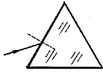
22．小明按如图所示的方法探究“光的色散现象”．
光屏
三棱镜
太阳光
⑴ 小明在测量不同色光区域的温度时，惊奇地发现：将温度 计放在红光的外侧时，温度计的示数会 ．说明红光的外侧有一种不可见光，这种光叫做 ．
⑵ 实验过程中，小明为了使温度计的示数升得更快，应将温度计的玻璃泡涂成的颜色是 ，同时将温度计尽可能 （远离/靠近）三棱镜．
⑶ 若在紫光的外侧放置涂有荧光物质的纸条，则可观察到 ．说明在紫光的外侧也存在着一种不可见光，这种光叫做 ．
23．如图所示，小明和小刚用硬纸板做一个圆盘，在圆盘的最外周打一圈距离相等的小孔，在圆盘的内圈打上许多距离不等的、杂乱无章的小孔．把圆盘固定到一个轴上，以不变的速度转动圆盘，同时用一根橡皮管对准最外一圈的小孔吹气，它的波形是图 （甲/乙），若对准圆盘的内圈的小孔吹气，它的波形是图 （甲/乙）．
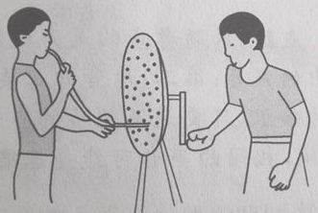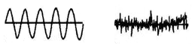
甲
乙
源:Z+xx+k.Com]

24．室内一盏电灯通过木板隔墙上的两个小洞，透出两条细小光束（如图所示）．请根据这两条光束的方向确定室内电灯的位置．（保留作图痕迹）

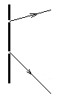
室内
墙
室外

25．“一叶障目，不见泰山”这句话含有光学知识．请在图中用作图的方法，表示人眼看不到的范围．
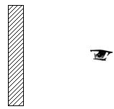
木板

三、解答探究题（第26题4分，第27题5分，第28题8分，第29小题8分，第30小题5分、第31题6分，第32题8分，共44分）计算型问题解答时要有必要的文字说明、公式和运算过程，直接写出结果的不能得分．
26．噪声是一种严重的环境污染．小明想制作一个防噪声的耳罩，他通过比较几种材料（衣服、锡箔纸、泡沫塑料）的隔音性能，选择一种隔音性能好的材料做耳罩的填充物．实验器材除了待检测材料外，还有音叉、机械闹钟、鞋盒．本实验中适合做声源的是 ；小明将声源放入鞋盒内，在其四周塞满待测填充材料．他设想了以下A、B两种实验方案，你认为最佳的方案是 【 】
A．让人站在距鞋盒一定距离处，比较听见声音的响度
B．让人一边听声音，一边后退，直至听不见声音为止，比较此处距鞋盒的距离
实验得到的结果如下表所示，则待测材料中隔音性能最好的是 ．
 | 材料 | 衣服 | 锡箔纸 | 泡沫塑料
方案A | 响度 | 较响 | 较响 | 弱
方案B | 距离 | 较长 | 长 | 短
27．在“探究水的沸腾”实验中．
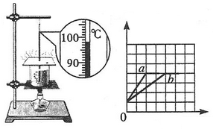
⑴ 安装实验器材时应按照 （自上而下/自下而上）的顺序进行．
乙
甲
温度/℃
时间/min
⑵ 水沸腾时，准确测量的温度计示数如图甲所示，则水的沸点为 ℃．
⑶ a、b两组同学绘制的温度随时间变化的图像如图乙所示，由图像可得：水在沸腾过程中需要 热量，温度 ．通过图像可知，b组加热到沸腾所用时间较长，请写出一个可能原因： ．
28．如图甲所示是“探究物质的熔化规律”的实验装置，实验时先将固体物质和温度计分别放
在试管内，再放入大烧杯的水中，观察固体的熔化过程．
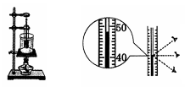
⑴ 试管内物质在熔化过程中，某时刻温度如图乙所示，读数方法正确的是 （①/②/③），示数为 ℃，小明同学根据实验记录的数据描绘出该物质的温度随时间变化的图像，如图丙所示，则可知该物质是 （晶体/非晶体）．
甲
乙
丙

5
10
0
20
50
100
T/℃
t/min
A
B
C
D
E
①
②
③
⑵ 在该物质熔化过程中，如果将试管从烧杯中拿出来，该物质将停止熔化，将试管放回烧杯后，该物质又继续熔化，说明固体熔化时需要 （吸收/放出）热量．
⑶ 根据描绘的图像，该物质在第5min时处于 状态，该物质的熔点为 ℃，仔细观察图像发现，该物质熔化前（AB段）升温比熔化后（CD段）升温 （快/慢）．
⑷ 图像中DE段是 过程．
29．如图甲所示，在相同的五个瓶子里装不同量的水，用嘴分别对着瓶口吹气，回答下列问题：
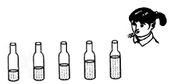
甲
乙
吹孔
笛膜
手指按孔
⑴ 用嘴对着五只瓶口吹气，五只瓶子均能发出声音的原因是什么？

⑵ 每只瓶子产生的声音一样吗？为什么？

⑶ 应用上述实验结论说明图乙中，吹笛子时，用手指堵住不同的笛孔，能产生不同音调的声音的原理．

30．“大树底下好乘凉”，这是一个众人皆知的谚语，小明却不以为然，为此与小华发生激烈的争辩．小明认为，现在生活水平提高了，有了遮阳伞，人在遮阳伞下与大树下同样没有阳光的直接照射，所以一样凉爽；小华认为遮阳伞下比大树下炎热．请你帮助他俩设计一个实验，以解决他们之间的争辩．
实验器材： ．
实验方法： ．
如果实验证明小华是正确的，请你根据所学的物理知识对小华的观点进行合理解释：

．

31．小明用硬纸圆筒做成了如图甲所示的简易针空照相机，他用该照相机做小孔成像实验．
⑴ 请在图甲中作出蜡烛AB的像A′B′．
⑵ 小明发现蜡烛和小孔的位置固定后，像离小孔越远，像就越大，他测出了不同距离时像的高度，填写在下面的表格中，请在图乙中画出h−s之间的关系图像．
像的高度h/cm | 1.0 | 2.0 | 3.0 | 4.0 | 5.0
像到小孔的距离s/cm | 2.0 | 4.0 | 6.0 | 8.0 | 10.0
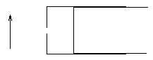
乙

2
4
0
2
4
6
h/cm
6
8
10
12
s/cm

A
B
甲
半透明纸
⑶ 从图像中可以看出h与s的关系为 ．
32．阅读短文，回答下列问题：
雪花落水也有声
生活中的很多现象都是有科学道理的，但是却缺少发现它们的眼睛．一般的常识告诉我们，雪花落水静悄悄，毫无声响，但科学家发现，雪花落水真的能发出声波．
首先要说明的是，雪花落水发出的声波频率在50000Hz到2×10⁵Hz之间，高于人们能听见的声波频率．但是，海里的鲸鱼就能听到雪花落水所产生的声响，并且这些声响令鲸鱼异常烦躁．
冷战时期，当时美国海军要监视苏联潜艇的活动，他们发现，在下雨的时候，水下声呐工作效果不好，常有噪声干扰，甚至干脆无法监听．
著名的约翰·霍甫金斯大学机械工程系的普罗斯佩勒提教授断定，这些声音不是雨滴撞击水面发出，而是含在雨滴中的气泡振动发出的，他利用每秒可拍摄1000张照片的高速水下摄影机拍摄发现，下雨时水中确实产生气泡，这些气泡还在不断地收缩、膨胀、振动．经过理论分析和数学计算，普罗斯佩勒提教授发现，下雨时产生的噪声的频率和衰减情况确实与气泡的振动情况一致，而且大气泡振动产生低频声波，小气泡振动产生高频声波．
渔民也常抱怨，在下雪时他们的声呐也常常侦听不到鱼群，经过实验验证，普罗斯佩勒提教授发现雪花落水时也产生气泡，同样，这些气泡也振动，从而发出声波．其实，无论是人们打水漂时所听到的细微声响，还是瀑布的隆隆震响，都不是（或主要不是）来自石块及岩石与水的碰撞，而是由于气泡．
大自然是何等奇妙，而从事科研的人们在发现真理的时候又是多么幸福．
⑴ 雪花落水发出的声波属于 （超声波/次声波）．
⑵ 声呐装置是利用仿生学原理制成的，它模仿的是下列哪种生物 ．
A．蝙蝠 B．猫 C．狗 D．大象
⑶ 雪花落水发出的声音对人来讲不是噪声，站在鲸鱼的角度看 （是/不是）噪声．
⑷ 科学家发现，不论是雪花落水发声，还是雨滴落水发声，都是由于气泡的 产生的，这个声音能被鲸鱼听到，说明 能传播声音．
⑸ 在探究雨滴落水产生声音的过程中，科学家进行了下列过程，请你把它们按正确的顺序排列起来 （填序号）．
a．归纳分析 b．进行实验 c．提出假设 d．得出结论

